|  |  |  |
| --- | --- | --- |
| , haayerlogo_sup | | **ESPECIFICACIÓN DETALLADA DE REQUERIMIENTOS** |
| **Información del Proyecto** | | |
| **Nombre del proyecto** | FACTURACION DE PROVEEDORES (ECUASANITAS) | |
| **Proceso** | **1. VALIDACION DE DOS NUMEROS DE AUTORIZACION**  **Procesos relacionados:**  2. ENTRADAS DE ALMACEN  3. CERTIFIADOS DE RETENCION  4. GENERACION DE ARCHIVOS SRI | |
| **Identificador RQ** | Número asignado por el sistema de requerimientos | |
| **Origen** | Procedencia del requerimiento (RFC, Contractual, ANS, entre otros) | |

|  |  |  |  |
| --- | --- | --- | --- |
| Control de Versiones del Documento | | | |
| Versión | Fecha (yyyy/mm/dd) | Descripción Cambio | Autor |
| 1.0.0 | 2012/02/15 | Definición Inicial |  |

# Glosario de Términos

|  |  |
| --- | --- |
| Término | Descripción |
| SRI | Es una entidad técnica y autónoma que tiene la responsabilidad de recaudar los tributos internos establecidos por ley mediante la aplicación de la normativa vigente. |
|  |  |

# Objetivo y Alcance

**VALIDACION DE DOS NÚMEROS DE AUTORIZACIÓN.**

Permitir el ingreso de un número más de autorización en la parametrización de proveedores.

**Descripción del proceso:**

1. En la hoja de vida de cada uno de los proveedores se debe permitir la parametrización de dos números de autorización con su respectiva fecha de vencimiento.
2. Al ingresar la Entrada de Almacén se debe validar el número de autorización y la fecha de vencimiento según lo parametrizado para cada uno de los proveedores, si el número no es válido no se debe permitir realizar la entrada.

# Descripción General del Requerimiento

El proveedor tiene parametrizado los números de autorización según lo indicado por el SRI, al realizar la entrada del almacén se debe validar el número de autorización junto con la fecha de vencimiento para realizar la entrada de almacén, si no corresponde a lo parametrizado en el proveedor no debe permitir realizar la entrada de almacén y debe generar un mensaje donde se le informe al usuario que no existe el número de autorización o que la fecha de vigencia a caducado para ese número de autorización. Así se realizara la causación de las facturas de manera correcta y se generan los impuestos. Esta información se debe evidenciar la información de las facturas a las que se le realizaron las entradas de almacén según lo requerido por ley.

# Diagrama del Proceso (BPM)

PARAMETRIZACION DE AUTORIZACION Y FECHA DE VIGENCIA PARA PROVEEDOR

ENTRADA DE ALMACÉN REALIZADA

INGRESO A LA CREACION DE LA ENTRADA DE ALMACÉN

CAUSAR FACTURA

NO SE REALIZA ENTRADA DE ALMACÉN

GENERACION DE IMPUESTOS SEGUN PARAMETRIZACION DE TRIBUTARIOS

VALIDACION NUMERO DE AUTORIZACIÓN Y FECHA DE VENCIMIENTO

INGRESO DE NUMERO AUTORIZACION

No

Si

# Explicación del Proceso (Flujo Normal de Eventos, Cálculos, …)

|  |  |
| --- | --- |
| Proceso | Descripción |
| Parametrización de autorización y fecha de vigencia para proveedor | En la hoja de vida del proveedor se debe parametrizar los números de autorización con su respectiva fecha de vigencia. Se debe tener histórico de estas autorizaciones. |
| Ingreso a la Creación de la entrada de almacén | Se inicia la creación de la entrada de almacén. |
| Ingreso de numero autorización | Se ingresa además de los datos de encabezado, el número de autorización |
| Validación número de autorización y fecha de vencimiento | Se valida el número de autorización y la fecha de creación de la entrada de almacén, según lo parametrizado en la hoja de vida del proveedor. |
| No se realiza entrada de almacén | Si el número de autorización no es válido no se debe realizar la entrada de almacén y se debe generar una alerta al usuario que le informe que el número de autorización no es válido o que la fecha ya caduco para esa autorización y se debe revisar la Parametrización de la hoja de vida de proveedor. |
| Entrada de almacén realizada | Si el número de autorización es válido se realiza la entrada de almacén. |
| Causar factura | Realizar la causación de la entrada de almacén. |
| Generación de impuestos según Parametrización de tributarios | Generación de los impuestos para el proveedor. |

# Usuarios Actores que Intervienen en el proceso

|  |  |
| --- | --- |
| Usuario o Actor | Descripción |
| Usuario Líder | Encargado de:  Parametrización de hoja vida de proveedor |
| Usuario Final (Jede de Bodega) | Encargados de:  Ingreso de entrada de almacén |
| Usuario Final (Auxiliar Contable) | Encargados de:  Causación de Facturas  Generación de Impuestos |

# Precondiciones

* Parametrización de la hoja de vida del proveedor

# Poscondiciones

* Realizar la entrada de almacén después de validar el número de autorización
* Generar las certificaciones de retenciones para los proveedores
* Generar el reporte para presentar al SRI

# Datos de Entrada

|  |  |  |  |  |
| --- | --- | --- | --- | --- |
| Campo | Descripción | Tipo | Obligatorio | Longitud |
| **INFORMACION ADICIONAL PARAMETRIZACION HOJA DE VIDA PROVEEDORES** | | | | |
| No. Autorización | No de autorización entregado por el SRI para el rango de facturas | Texto | Si | 10 |
| Fecha | Se indica la fecha de vencimiento de la autorización | Fecha | Si | 10 |
| **INFORMACION ADICIONAL DE LA ENTRADA DE ALMACÉN** | | | | |
| No. Autorización | No de autorización entregado por el SRI para el rango de facturas | Texto | Si | 10 |

# Datos de Entrada - Prototipo

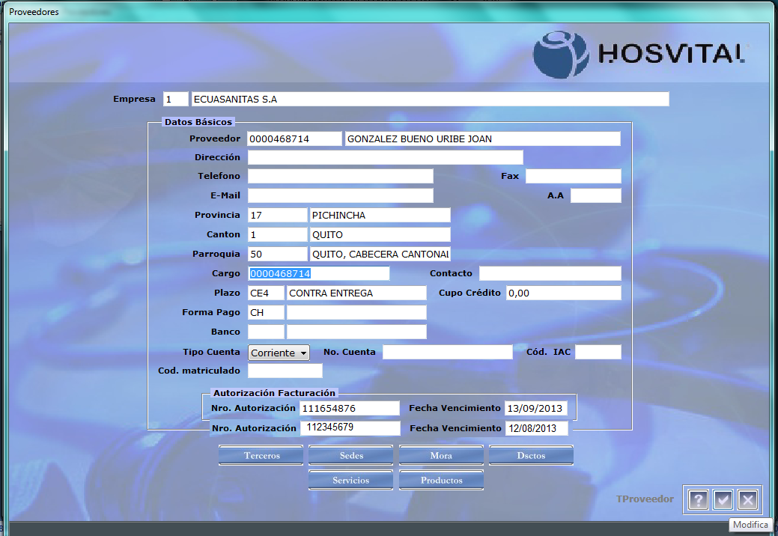

# Datos de Salida

* Certificados de Retención para cada uno de los proveedores
* Archivo transaccional para reportar al SRI

# Validaciones

|  |  |
| --- | --- |
| Campo | Descripción |
| **INFORMACION BASICA DEL AFILIADO** | |
| Número de Autorización | Se valide el Número de Autorización al momento de ingresar la entrada de almacén con el que esta parametrizado para cada proveedor. |
| Fecha de Vencimiento | Cada Número de Autorización se debe validar de acuerdo a la fecha de vencimiento parametrizada. |

# Restricciones de Seguridad

* El cliente debe estar logueado en el sistema.

# Documentos Anexos

|  |  |
| --- | --- |
| Nombre del archivo | Descripción |
| Compras.html | Archivo de Ejemplo con formato Xml |
| Ventas.html | Archivo de Ejemplo con formato Xml |
| Anulados.html | Archivo de Ejemplo con formato Xml |

|  |  |  |  |
| --- | --- | --- | --- |
|  | **Fecha** | **Nombre** | **Firma** |
| **Funcionario Cliente que solicita** |  | **Gerente Financiera** |  |
| **Consultor Digital Ware Responsable** |  | **Consultor Líder** |  |
| **Aceptado Cliente** |  | **Gerente Financiera** |  |